Guía2. Desarrollo Proyecto APT
Asignatura Capstone

1. Resumen avance Proyecto APT
A continuación, encontrarás distintos campos que deberás completar con la información solicitada.

Resumen de avance proyecto APT | El proyecto ViveActivo ha avanzado desde la etapa de planificación hacia la implementación práctica. Hasta el momento se han desarrollado los documentos base (planes de gestión y requerimientos) y actualmente el equipo se encuentra trabajando en la codificación de la aplicación móvil, desarrollando la interfaz, las funciones principales y el sistema de conexión con la base de datos
Objetivos | Realizar base de datos e interfaz para el usuario
Metodología | Se realizó un ajuste en la metodología del proyecto ViveActivo, ya que el se avanzó hacia la fase de desarrollo de la aplicación. Inicialmente, la metodología se centraba en la planificación y diseño del sistema; sin embargo, actualmente se encuentra en la etapa de implementación.
Evidencias de avance | Actualmente, nos encontramos implementando el código y construyendo la aplicación, enfocándose en la integración de sus componentes principales. Este ajuste permite avanzar hacia un producto funcional, adjunto evidencias  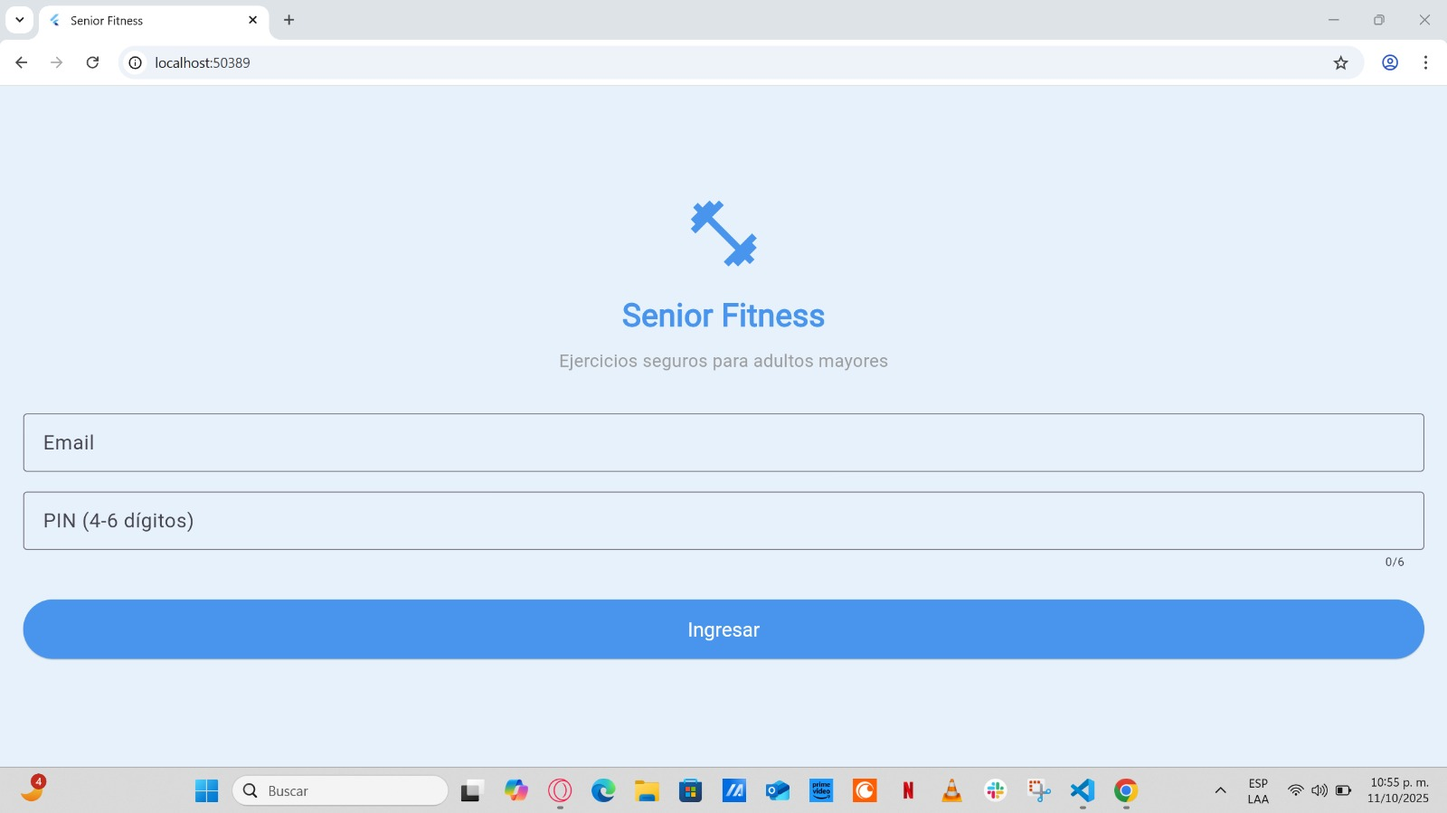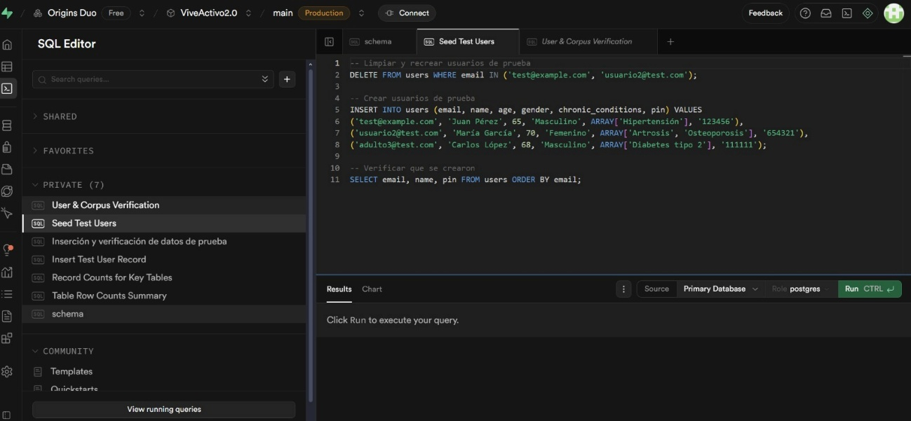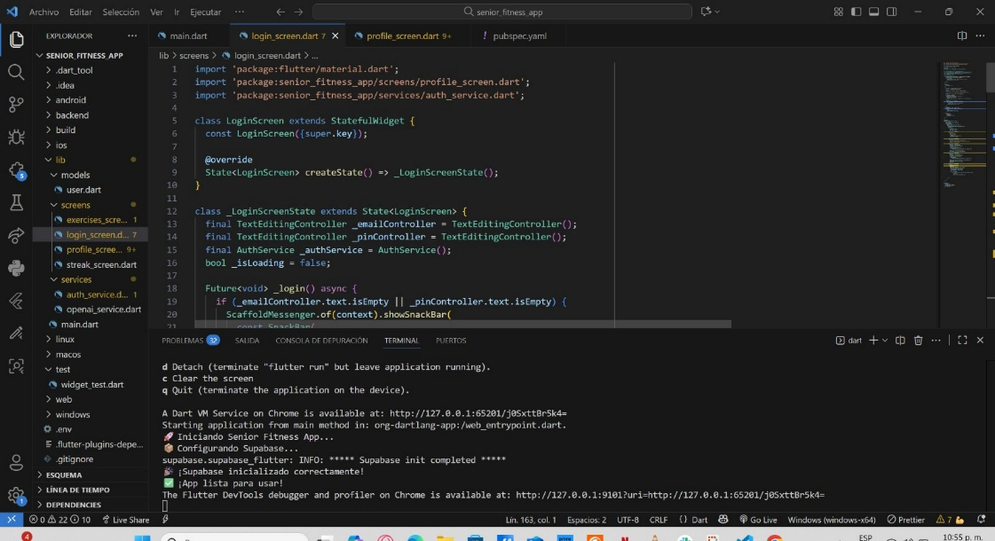
2. Monitoreo del Plan de Trabajo
Examina cuidadosamente tu plan de trabajo, enfocándote especialmente en la columna de estado de avance y ajustes.

Plan de Trabajo
Competencia o unidades de competencias | Actividades | Recursos | Duración de la actividad | Responsable | Observaciones | Estado de avance | Ajustes
Desarrollar aplicaciones móviles multiplataforma | Implementación del código base de la app (pantallas principales, navegación y test funcional) | entorno de desarrollo Flutter | 2 semanas | David Álvarez | Avance estable, buena distribución de tareas | En curso | Ningún ajuste hasta el momento
Diseñar y administrar bases de datos relacionales | Creación de la base de datos en Supabase y conexión con la app | Supabase, credenciales, documentación técnica | 1 semana | David Álvarez | Dificultades iniciales en la configuración de tablas y permisos | En curso | Ajuste de una semana adicional para pruebas
Implementar soluciones basadas en IA | Configuración del módulo de IA para recomendaciones personalizadas | OpenAI API, corpus de ejercicios, documentación Python | 1 semana | Génesis Correa | Se están realizando pruebas con los embeddings y respuestas | En curso | Ajuste de parámetros en el modelo
Aplicar técnicas de diseño UX/UI accesible | Seguimiento de sprints semanales, revisión de tareas y control de avance | Herramientas de gestión (Trello/Notion), reuniones semanales | Durante toda la fase | Génesis Correa | Metodología ágil facilita la organización y comunicación | En curso | Sprints ajustados a una semana

3. Ajustes a partir del monitoreo
Profundiza en las observaciones de tu plan de trabajo. Analiza las actividades planificadas y señala qué aspectos facilitaron u obstaculizaron la ejecución del plan. Plantea cómo abordaste y/o abordarás los obstáculos. Por último, señala los ajustes que realizaste al plan de trabajo a partir de este análisis.

Factores que han facilitado y/o dificultado el desarrollo de mi plan de trabajo:
Hasta ahora se nos está dificultando el tema de la implementación de la base de datos, pero estamos trabajando para solucionarlo lo más rápido posible, para así no afectar el tiempo de realización de la aplicación ViveActivo.

Actividades ajustadas o eliminadas:
Se eliminó la etapa de prototipado en Figma, ya que se optó por avanzar directamente en el desarrollo funcional de la app. Asimismo, se ajustó el cronograma para extender el tiempo de pruebas e integración de la base de datos.

Actividades que no has iniciado o están retrasadas:
Creo que nos estamos retrasando en la implementación de la base de datos, ya que nos da algunos errores.

En caso de que el Proyecto APT sea grupal, en esta columna deben indicar el nombre de los responsables de cada tarea o actividad. Esto posteriormente permitirá diferenciar la evaluación por cada integrante.

